- IDENTIFICACIÓN:

FACULTAD | Ingeniería
PROGRAMA ACADÉMICO | Ingeniería Sistemas
CÓDIGO SNIES PROGRAMA ACADÉMICO | 90
MODALIDAD | Presencial
NOMBRE DE LA ACTIVIDAD ACADÉMICA | Calidad de software
CÓDIGO DE LA ACTIVIDAD ACADÉMICA | 82714 |  |  | No aplica ( )
PERIODO ACADÉMICO | VII |  |  | No aplica ( )
N° DE CRÉDITOS | 3 |  |  | No aplica ( )
MODALIDAD | Presencial (X) Virtual ( )  Dual( ) Hibrida( )
METODOLOGÍA DE LA MODALIDAD | HyFlex ( ) No aplica ( ) Otra:____________
TIPOLOGÍA DE LA ACTIVIDAD ACADÉMICA (solo para HyFlex) | Actividades Académicas con Sincronía Física In Situ o en TAC (IS/TAC)
TIPOLOGÍA DE LA ACTIVIDAD ACADÉMICA (solo para HyFlex) | Actividades Académicas In Situ (IS)
TIPOLOGÍA DE LA ACTIVIDAD ACADÉMICA (solo para HyFlex) | Actividades Académicas con Inserción Parcial de tecnología (IPT)
TIPOLOGÍA DE LA ACTIVIDAD ACADÉMICA (solo para HyFlex) | Actividades académicas con Inserción Total de Tecnologías (ITT)
HORAS DE TRABAJO ACADÉMICO | Actividad con acompañamiento: 64
HORAS DE TRABAJO ACADÉMICO | Actividad autónoma: 80
HORAS DE TRABAJO ACADÉMICO | Total:144
EDUCACIÓN | Formal ( X) No formal ( )
NIVEL DE FORMACIÓN | Pregrado (X ) Posgrado ( ) No aplica ( )
EXTENSIÓN | Diplomado ( ) Curso corto ( ) Otro ( )  ¿Cuál? _________ No aplica ( X )
TIPO DE CURSO | Actividad académica (X ) Módulo ( )  Otro ( ) ¿Cuál?  No aplica ( )
TIPO DE METODOLOGÍA DE LA ACTIVIDAD ACADÉMICA | Teórico – Práctico ( X )  Práctico ( )
PERFIL DEL PROFESOR | Ingeniero de sistemas, electrónico y/o afines, con formación y experiencia en Docencia Universitaria y Maestría en el área afín; experiencia en docencia universitaria. Conocimientos en desarrollo de software en lenguajes como C++, Java, C# o Python; así mismo conocimiento en procesos de Gestión de la Calidad del Software y realización de pruebas de calidad. Profesional ético y moral con buen manejo de pedagogía.

- JUSTIFICACIÓN DEL CURSO:

El curso de Calidad de Software es fundamental en la formación de los futuros ingenieros de sistemas, ya que garantiza que los productos de software cumplan con los estándares de calidad requeridos para satisfacer las necesidades del usuario y los objetivos del negocio. La introducción a estándares internacionales proporciona a los estudiantes un marco teórico sólido para comprender las mejores prácticas y normativas que rigen el desarrollo y aseguramiento de la calidad en proyectos de software, facilitando la adopción de procesos estructurados y eficientes.
Además, el curso aborda los fundamentos del testing, una disciplina clave para detectar y corregir errores en las etapas tempranas del desarrollo, lo que reduce costos y mejora la confiabilidad del software. A través de la aplicación práctica de pruebas unitarias con Java y Mockito, los estudiantes desarrollan habilidades para diseñar y ejecutar pruebas unitarias que aseguran la funcionalidad correcta de los componentes individuales. Complementariamente, el uso de herramientas como JMeter y Selenium permite a los estudiantes experimentar con pruebas de rendimiento y pruebas funcionales automatizadas en entornos reales, fortaleciendo su capacidad para evaluar la calidad desde múltiples perspectivas.
Finalmente, la integración de teoría y práctica en este curso prepara a los estudiantes para enfrentar los retos actuales en la industria del software, donde la calidad es un factor diferenciador clave. El dominio de estándares, técnicas de testing y herramientas modernas no solo mejora la calidad del producto final, sino que también fomenta una cultura de mejora continua y responsabilidad profesional. Así, este curso contribuye significativamente a la formación integral de los ingenieros de sistemas, alineando sus competencias con las demandas del mercado y las tendencias tecnológicas actuales.
- OBJETIVO GENERAL:

Aplicar adecuadamente las buenas prácticas, métodos, técnicas y estándares para el aseguramiento y gestión de la calidad en el desarrollo de soluciones tecnológicas, incorporando fundamentos de testing y el uso práctico de herramientas para garantizar la funcionalidad, rendimiento y confiabilidad del software.

- OBJETIVOS ESPECÍFICOS:

- Identificar y aplicar buenas prácticas en el proceso de desarrollo de software, integrando fundamentos de testing y herramientas como JMeter, Selenium y Mockito en contextos prácticos y simulados.
- Conocer y utilizar los principales estándares y técnicas de pruebas de calidad de software, desarrollando habilidades para su aplicación efectiva en escenarios reales de evaluación y aseguramiento de la calidad.
- Aplicar los estándares de calidad en el análisis, diseño y evaluación de proyectos de software, con un enfoque centrado en el usuario y apoyado en pruebas automatizadas y herramientas modernas para garantizar la funcionalidad y el rendimiento.

- RESULTADOS DE APRENDIZAJE DE ASIGNATURA - RAA:
Código | Declaración del RAA
90_82714_01 | Diseñar, implementar y ejecutar pruebas de calidad de software utilizando estándares reconocidos y herramientas prácticas para evaluar la funcionalidad, rendimiento y confiabilidad de soluciones tecnológicas en contextos reales y simulados.

- PLANEACIÓN DIDÁCTICA:

  - Distribuciones temáticas y de actividades

No. de sesión | Tema | Actividad con acompañamiento | Horas | Actividad autónoma | Horas
1 | Unidad 0: Introducción a calidad de software  Introducción a la asignatura: contrato didáctico, presentación, conceptos de calidad, evolución histórica y grandes referentes | Clase magistral y discusión guiada | 4 | Lectura introductoria “Gestión de la calidad: elemento clave para el desarrollo de las organizaciones” y síntesis | 5
2 | Unidad 1: Introducción a estándares de calidad de software  Conceptos y modelos de calidad de software (ISO/IEC 25010), QA vs QC | Clase magistral y plenaria de lectura | 4 | Lectura capítulos 1 y 2 libro calidad de software, revisión de conceptos | 5
3 | Estándares y normas: ISO 9001, CMMI, ISO/IEC 29119 | Estudio de casos y mapeo norma práctica | 4 | Lectura guiada, resumen comparativo y reflexión | 5
4 | Métricas de calidad: defect density, cobertura, MTTR | Taller práctico con ejercicios para calcular métricas | 4 | Ejercicios prácticos con repositorio ejemplo, reporte corto | 5
5 | Unidad 2: Fundamentos y técnicas de testing  Niveles y tipos de pruebas: unitarias, integración, sistema, aceptación | Clase magistral y análisis de casos | 4 | Diseño de casos de prueba para módulo dado | 5
6 | Técnicas de diseño de pruebas: caja negra y caja blanca | Técnicas de diseño de pruebas: caja negra y caja blanca | 4 | Aplicar técnicas a ejemplos Java, entrega de casos de prueba | 5
7 | Gestión de pruebas: planificación, documentación y herramientas | Clase y demo de herramientas (JUnit, frameworks) | 4 | Preparar plan de pruebas para mini-proyecto y configurar entorno | 5
8 | Unidad 3: Herramientas y pruebas prácticas  Selenium WebDriver: pruebas funcionales de interfaz | Demo y laboratorio: escribir pruebas básicas UI | 4 | Desarrollar y ejecutar tests Selenium, registrar evidencias | 5
9 | Selenium avanzado: Page Object Model y suites | Laboratorio: implementar POM, organizar suites, reportes | 4 | Extender suite con POM, generar reporte y documentar | 5
10 | Pruebas de rendimiento: conceptos y JMeter (introducción) | Clase y demo JMeter: plan de prueba, métricas claves | 4 | Instalar JMeter, preparar test plan básico, lectura complementaria | 5
11 | JMeter práctico: escenarios de carga y análisis | Laboratorio guiado: ejecutar pruebas, analizar resultados | 4 | Ejecutar pruebas adicionales, redactar informe técnico | 5
12 | Pruebas unitarias en Java con JUnit | Laboratorio guiado: crear y ejecutar pruebas unitarias | 4 | Completar suite de pruebas unitarias, subir resultados | 5
13 | Mockito: pruebas con dobles (mocks, stubs) | Laboratorio: crear mocks y verificar interacciones | 4 | Implementar pruebas con Mockito, entregar código e informe | 5
14 | TDD, integración de pruebas y refactorización | Taller práctico: ciclo TDD y refactorización segura | 4 | Realizar ejercicio TDD, subir commit con historial | 5
15 | Integración continua, cobertura y quality gates | Clase práctica: pipelines, JaCoCo, quality gates | 4 | Configurar pipeline básico, generar evidencia de ejecución | 5
16 | Presentación de proyectos finales y evaluación práctica | Presentaciones y defensa de proyectos, retroalimentación | 4 | Entrega informe final, preparación de defensa | 5

  - Referencias bibliográficas

    - Recursos educativos internos (Corhuila)

Calidad en el desarrollo de software - Segunda edición por Pantaleo, Guillermo
Publicación: Buenos Aires Alfaomega Grupo Editor Argentino 2016. 248 páginas

    - Recursos educativos externos

Pimenidis, E., & Martin, R. C. (2009). Clean Code: A Handbook of Agile Software Craftmanship. ITNow, 51(1), 31-31.

Jackvony, K. (2023). The Complete Software Tester: Concepts, Skills, and Strategies for High-Quality Testing. Independently Published.

Mohan, G. (2022). Full Stack Testing. " O'Reilly Media, Inc.".

Heusser, M., & Larsen, M. (2023). Software Testing Strategies. Packt Publishing.

- EVALUACIÓN FORMATIVA Y DEL APRENDIZAJE
7.1. Escala de valoración para programas académicos de pregrado.
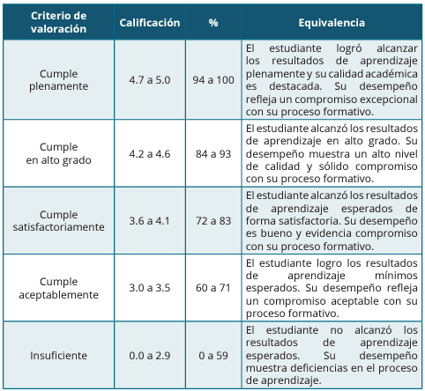

7.2. Escala de valoración para programas académicos de posgrado

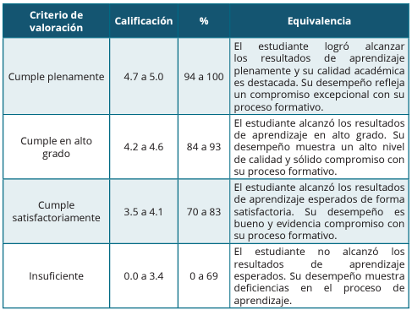
RAA | Evidencias | Estrategias | Técnicas | Momento del reporte
Diseñar, implementar y ejecutar pruebas de calidad de software utilizando estándares reconocidos y herramientas prácticas para evaluar la funcionalidad, rendimiento y confiabilidad de soluciones tecnológicas en contextos reales y simulados. | Cuestionario | AUTOEVALUACIÓN | Formulación de preguntas | Primer reporte de notas (30%)  Segundo reporte de notas (30%)  Tercer reporte de notas (40%)
 | Cuestionario | COEVALUACIÓN | Reflexión grupal
 | Examen.  Cuestionario.  Talleres  Exposiciones | HETEROEVALUACIÓN | Formulación de preguntas.  Informe talleres  Reflexión grupal

- BIBLIOGRAFÍA DE CONSULTA COMPLEMENTARIA

____________________________________
VISTO BUENO DIRECTOR DE PROGRAMA
Nombre: CINDY LILIANA VARGAS
Fecha (19/01/2026)

____________________________________
VISTO BUENO DECANO
Nombre: ANA LUCIA PAQUE
Fecha (19/01/2026)

_____________________________________
APROBACIÓN DIRECCIÓN DE CURRÍCULO
Nombre: OMAR CUADRO
Fecha (19/01/2026)

